17. Katabolismus bílkovin

Hydrolýza peptidové vazby

X-NH-CH-CO-NH-CH-CO-Y + H₂O = X-NH-CH-COOH + NH₂-CH-CO-Y

R_{a} R_{b} R_{a} R_{b}

Enzymy – hydrolázy – 3. skupina.
– C-N hydrolázy, peptidázy

Místo hydrolýzy – endopeptidázy
– exopeptidázy

Místo výskytu – intracelulární
– extracelulární

Mechanismus – specificita
– konstrukce aktivního centra

Význam hydrolýzy bílkovin
- Trávení – trávicí trakt
- řízená úprava syntesovaných bílkovin do funkční formy - všeobecně
- řízená degradace nepotřebných bílkovin v buňce – proteasom – viz níže

Příkladem hydrolýzy bílkovin je mechanismus působení chymotrypsinu (ANIMACE).
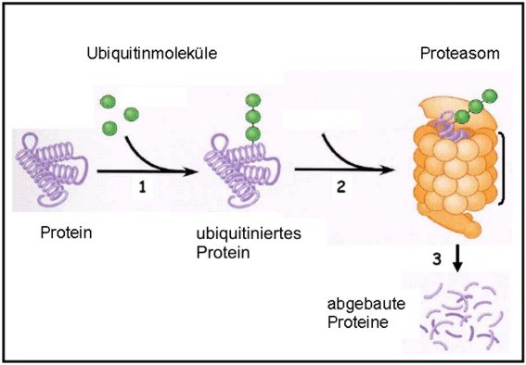

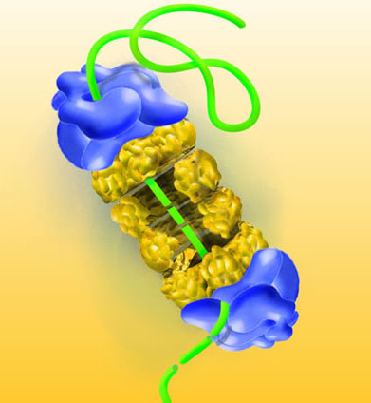

Řízená degradace bílkovin v ubikvitinové dráze a model proteasomu

Eliminace bílkovinného dusíku

Hlavním metabolitem při detoxikaci odpadního dusíku je močovina. Její syntéza je energeticky náročným pochodem, spotřebují se 3 ATP na 1 molekulu močoviny. Dusík v molekule močoviny pochází z amoniaku a aspartátu, 1:1.

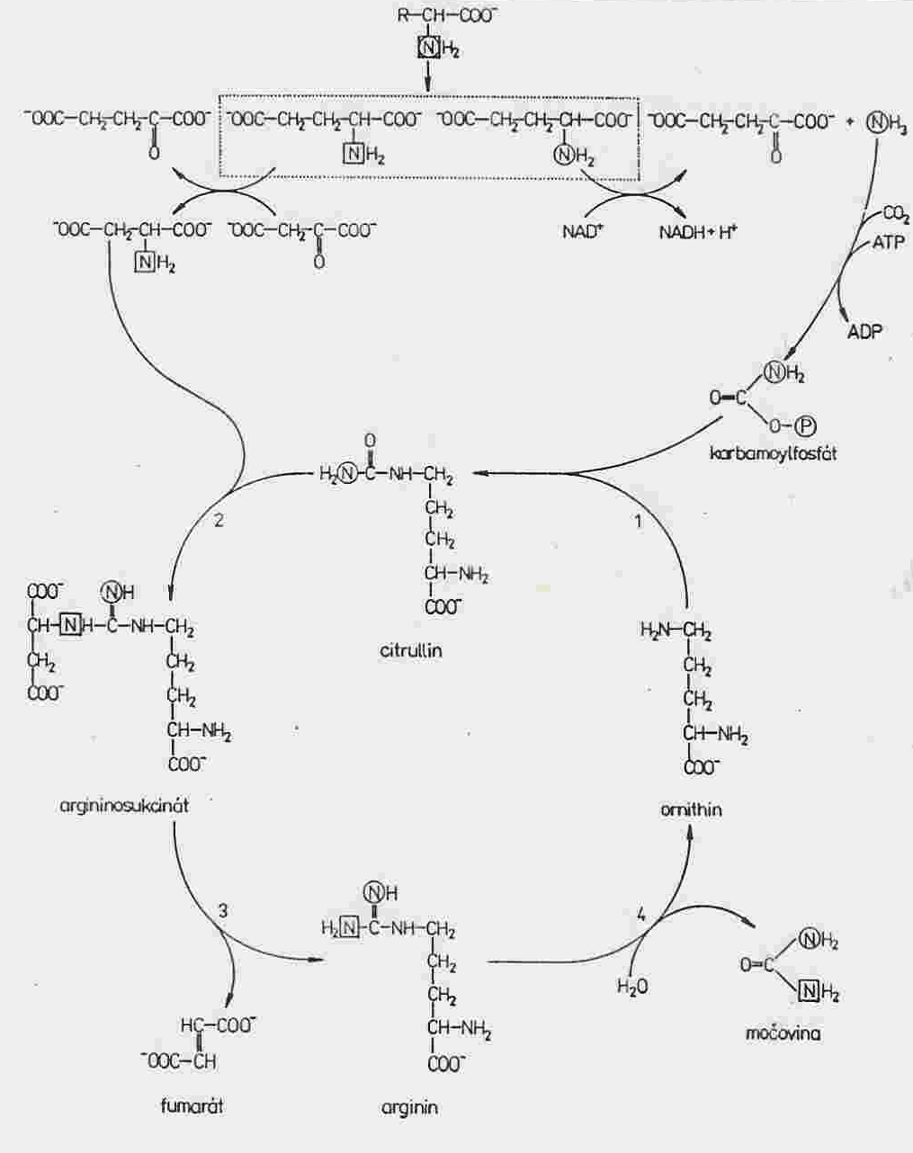

Reakční schéma ornitinového (ureosyntetického) cyklu

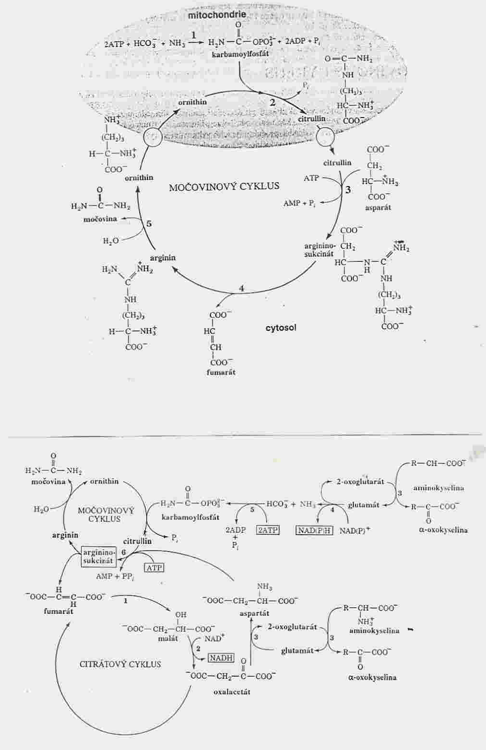

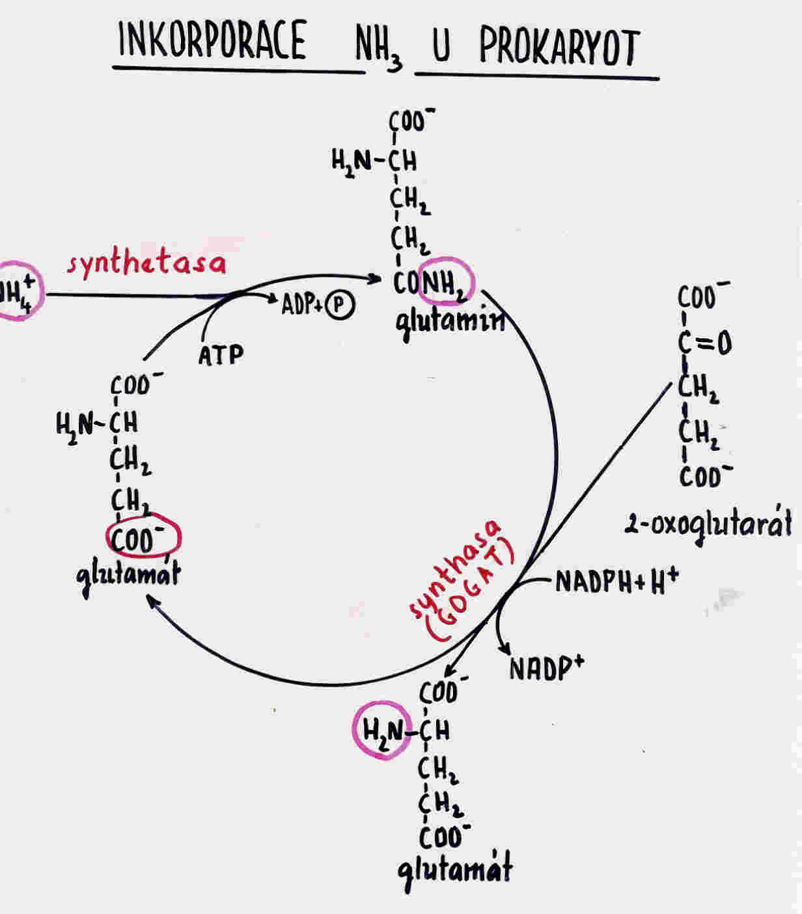

kONEC

